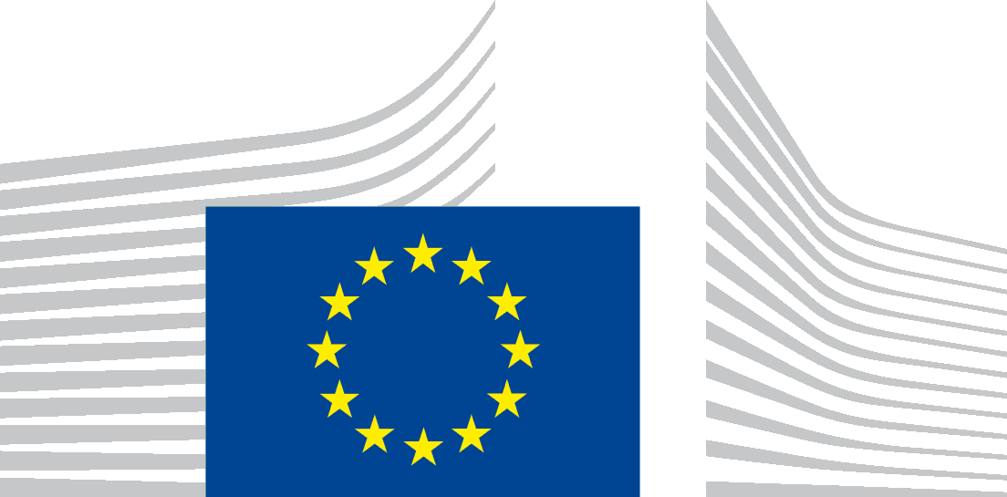 | ЕВРОПЕЙСКА КОМИСИЯ  ГЕНЕРАЛНА ДИРЕКЦИЯ „ТРУДОВА ЗАЕТОСТ, СОЦИАЛНИ ВЪПРОСИ И ПРИОБЩАВАНЕ“  Дирекция E „Трудова мобилност и международни въпроси“  Отдел Е1 „Трудова мобилност, публични служби по заетостта, ЕОТ“

Декларация за достъпност за Европас
Настоящата декларация се отнася за съдържание, публикувано в домейна: https://europa.eu/europass и неговите поддомейни.
Този уебсайт се управлява от ГД „Трудова заетост, социални въпроси и приобщаване“, отдел E1. Той е създаден така, че да се използва от възможно най-много хора, включително хора с увреждания.
Би трябвало да можете:
- да увеличавате големината на съдържанието до 200 % без проблеми,
- да разглеждате по-голямата част от уебсайта само с помощта на клавиатура,
- да разглеждате по-голямата част от уебсайта, като използвате съвременен екранен четец и софтуер за разпознаване на реч (на вашия компютър или телефон).
Уебсайтът е създаден така, че да бъде в съответствие с техническия стандарт за уебсайтове и мобилни приложения EN 301 549, v.3.2.1. Той се придържа плътно към ниво AA на Насоките за достъпност на уеб съдържанието (WCAG), версия 2.1.

Степен на съответствие
Този уебсайт съответства частично на технически стандарт EN 301 549, v.3.2.1 и на Насоките за достъпност на уеб съдържанието (WCAG) 2.1, ниво AA. За повече подробности вижте раздел Недостъпно съдържание.
Уебсайтът е тестван за последен път през април 2023 г.

Изготвяне на настоящата декларация
Настоящата декларация е преразгледана на 15.12.2023 г.

Обратна информация
Ще се радваме да получим вашите коментари и предложения във връзка с достъпността на уебсайта на Европас. Моля, уведомете ни, ако се сблъсквате с пречки по отношение на достъпността:
- тел.: 00 800 6 7 8 9 10 11 от всяка точка в ЕС в делничен ден от 9:00 до 18:00 ч. централноевропейско време на всеки език на ЕС* (обажданията са безплатни);
- формуляр за обратна информация: пишете ни чрез формуляра за контакти във връзка с Европас.
Опитваме се да отговаряме в рамките на 15 работни дни от датата на получаване на запитването от компетентната служба на Комисията.

Съвместимост с браузъри и помощни технологии
Уебсайтът на Европас е създаден така, че да е съвместим със следните най-често използвани помощни технологии:
- последната версия на браузърите Google Chrome, Mozilla Firefox и Microsoft Edge;
- в съчетание с последните версии на помощни технологии.

Технически спецификации

Достъпността на уебсайта на Европас се основава на следните технологии, чрез които се осигурява работата на сайта при конкретната комбинация от уеб браузър и всякакви помощни технологии или плъгини, инсталирани на вашия компютър:
- HTML
- WAI-ARIA
- CSS
- JavaScript

Недостъпно съдържание
Въпреки че се стремим да осигурим достъпността на уебсайта на Европас, съществуват известни ограничения, по които работим активно. Благодарим ви за разбирането и търпението, докато работим за отстраняването на тези проблеми. Ако се сблъскате с пречка по отношение на достъпността, която не е посочена по-долу, моля, свържете се с нас.
Известни ограничения (планирано отстраняване до края на 2024 г.):
- Някои страници може да са с недобър цветови контраст.
- Някои функции не са достъпни или са с ограничена достъпност (недостатъчно наличие на фокус) за потребители, които използват само клавиатура.
- За повечето визуални елементи няма текстова алтернатива на съответния език.
- За някои полета няма етикети за екранни четци или подобни помощни технологии.
- Някои съобщения за грешки не са ясно свързани с контролите на формулярите.
- Някои документи са във формат PDF и не са достъпни.
- Някои страници не са напълно адаптирани за екранни четци или подобни помощни технологии.
- Някои заглавия не са структурирани правилно за помощни технологии.
- Някои страници съдържат елементи, като например таблици и странични менюта, които може да не са достъпни.
- Някои URL адреси нямат разбираеми или правилни имена на път.
- Някои елементи не са изцяло адаптирани за достъпност на мобилни устройства.

